Prise d’eau pico centrale refuge Buffère sur ruisseau de Gardiole
Photos réalisées de début juin à fin octobre

1 - Prise d’eau au fil de l’eau pour alimenter un réservoir puis la conduite
Dans l’envoi 2

2 _ Prise d’eau, ruisseau de Gardiole après prélèvement
Dans l’envoi 2

3 – Prise d’eau, réservoir et surverse
Dans l’envoi 2

4 – Prise d’eau vue amont

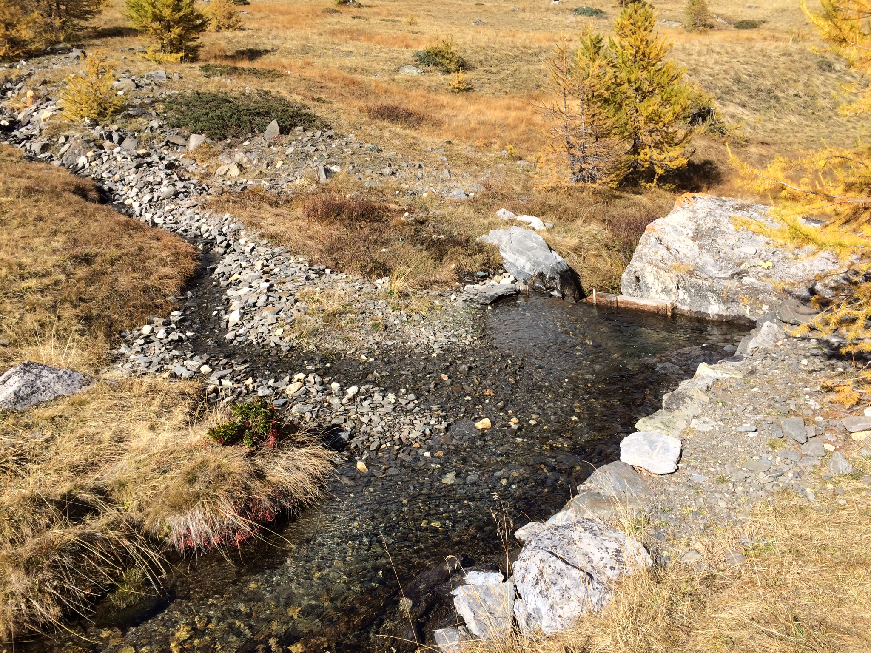

4 – Prise d’eau vue aval

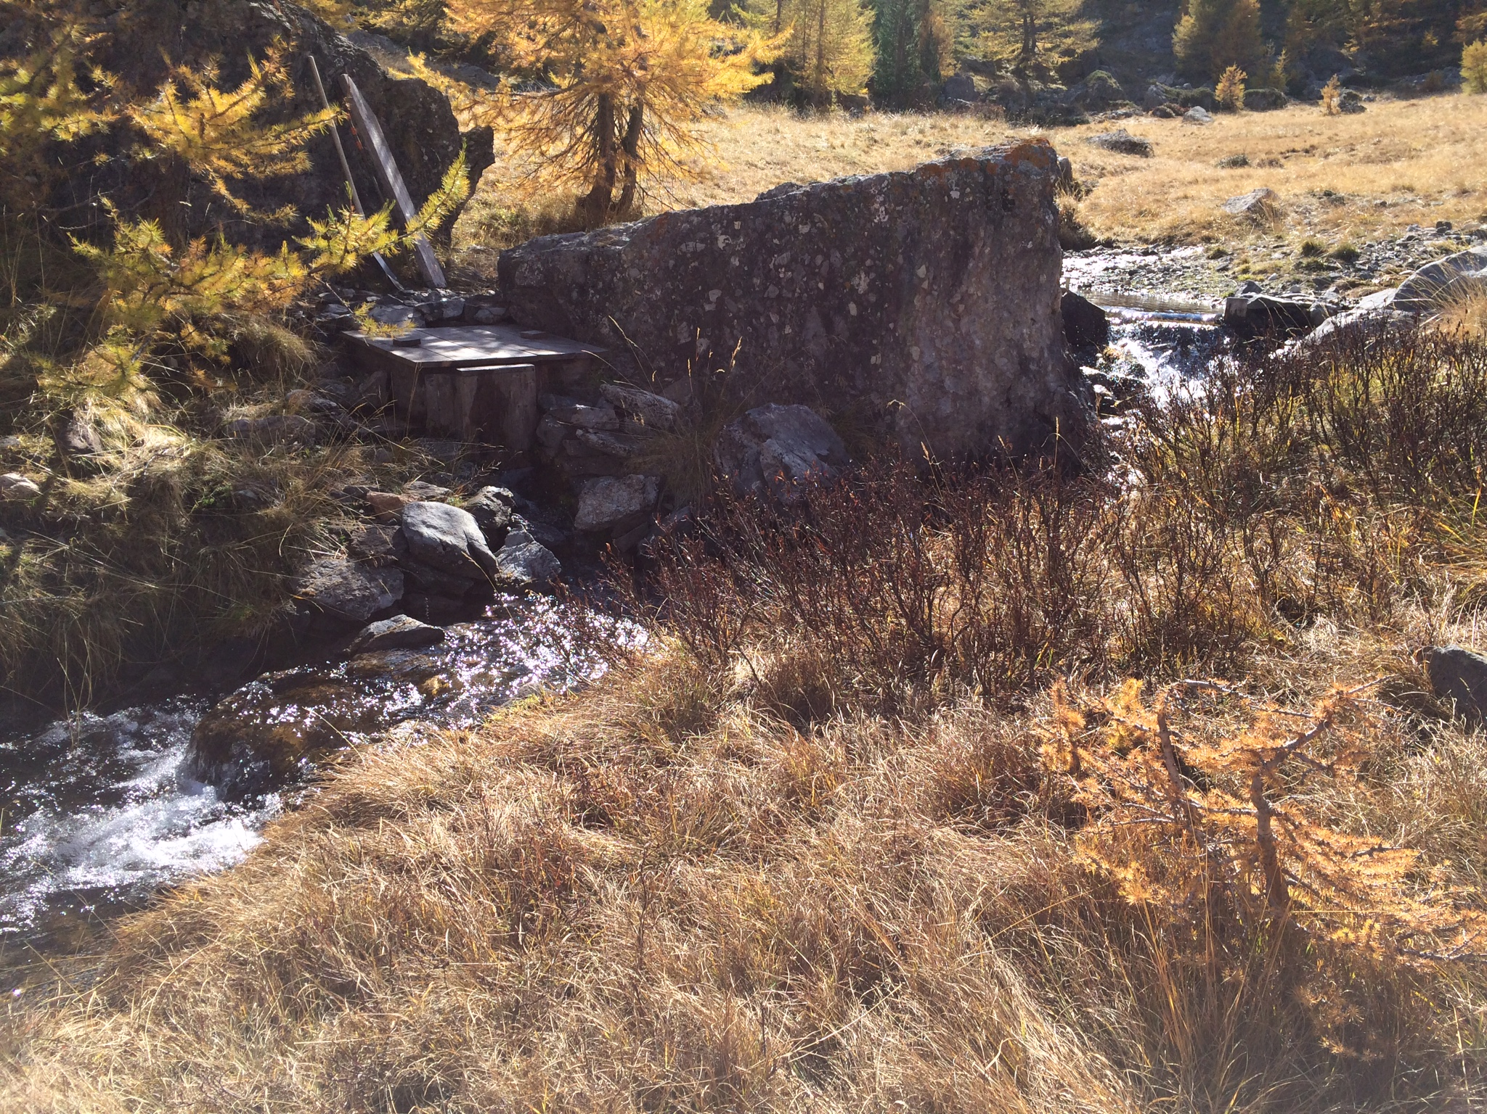

5 – Turbine et fiche signalétique
